日麻分析

1. 日麻的牌数

一副完整的麻将总共152张，包括字牌、花牌、序数牌、百搭牌。

日麻中不含百搭牌、花牌，总共136张。

（1）序数牌（108张）

万：从一万到九万各4张共36张。

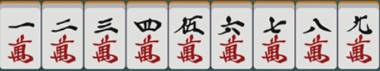

筒：从一筒到九筒各4张共36张。

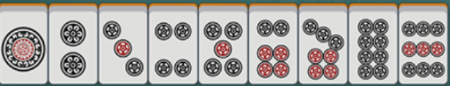

索：从一索到九索各4张共36张。

（2）字牌（28张）

风牌：东西南北风各4张共16张。

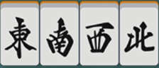

三元牌：中发白各4张共12张。

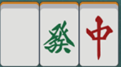

1. 如何和牌

对局时，每个人手里常有13张牌，每回合摸一张组成14张，之后打出一张。

随着摸牌和打牌，手牌会不断变化。

先了解下三个名词：顺子、刻子、对子。

（1）顺子

相同花色的序数牌3张组成的顺序数字

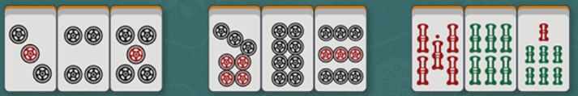

（2）刻子

完全相同的3张牌

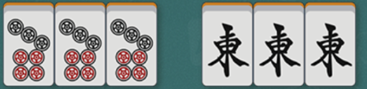

（3）对子

完全相同的2张牌

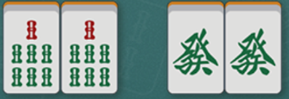

通常情况下，只要将自己的手牌凑齐4个顺子/刻子+1个对子就可以组成和牌的牌型了，当然只是组成牌型并不代表可以和牌。

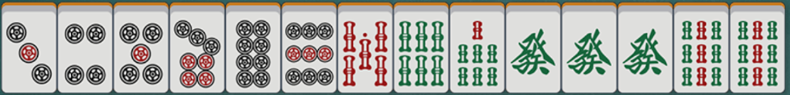

由于我们手上常有13张牌，所以必然会差一张和牌，在差一张的状态下叫做听牌。

听牌是和牌的前提。

三、日麻中的役

在日麻中，无役是不能和牌的，可以用来和牌的役种叫做“役“。

常见的役种：断幺九、立直、役牌

1. 断幺九

所有的1和9的序数牌、风牌、三元牌都叫做幺九牌。

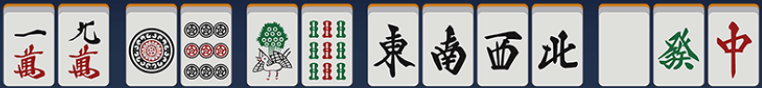

顾名思义断幺九就是手中所有的面子（刻子和顺子）和雀头（对子）都不包含幺九牌，就可以和牌。

1. 立直

在说立直前，需要了解什么叫做门清，门清就是没有吃、碰、大明杠的情况。

1.吃：上家打出的牌可以和你手上的2张组成顺子，就可以吃过来，放到一边。

2.碰：别家打出的牌可以和你手上的2张组成刻子，就可以碰过来，放到一边。

3.大明杠：和别家打出的牌组成一个杠子。

4.加杠：碰出去3张后，自己摸到第4张可以加杠。

5.暗杠：自己手中的4张牌组成杠子。

在没有吃、碰、大明杠的情况下（门清）进入听牌状态下，可以宣告立直，挂机等待和牌。

立直的情况下可能会遇到振听，也会阻碍你和牌，什么是振听那？

振听：你听的牌中包含你打出过的牌或别家打出的牌你没有和的牌，在振听的情况下你只能自摸，不能铳和。

1. 役牌

役牌是指三类特殊的牌型组成的刻子：场风牌、自风牌、三元牌。

场风牌：东风场的场风牌是东，南风场的场风是南……

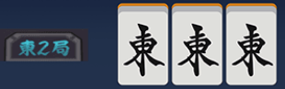

自风牌：东家的东、南家的南……

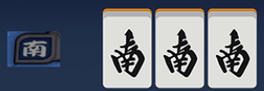

三元牌：中发白三种牌就是三元牌

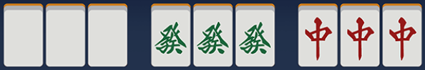

当你了解了这些牌型后就可以和牌了。

麻将和扑克一样当你匹配了一定的牌就可以获胜，谁最先匹配到谁就获胜。

玩法设计

人数：2-4人

工具：一副扑克牌去掉大小王，筹码

游戏开始，每人下注一枚筹码，接着庄家为每个人发一张牌，每个人在不能看见牌面的情况下允许其他人能看见牌面，接下来庄家发第二张牌，第二张牌只能自己看见。

接下来是下注阶段：

1. 当两人下注筹码数相同时，开牌。
2. 当两人下注筹码数不同时，另一方选择继续下注或者放弃，知道筹码数相同或者一方放弃下注。
3. 一方选择放弃，另一方则获得全部的筹码

获胜条件：

在开牌时，牌面大的人获胜拿走所有筹码。